**Задание по технологии плотничных работ для обучающихся гр. СТ-11**

**Тема: «Изготовление и установка простой опалубки».**

**Инструкция для учащихся:**

1.До начала выполнения текстового задания внимательно прочитайте полностью задание.

2.Выполняйте задания в предложенной последовательности.

3.Не задерживайтесь слишком долго, если не сможете выполнить определённое задание, переходите к следующему, лучше вернуться к нему в конце, если остаётся время.

4.Текстовое задание считается выполненным, если в нём отмечены или записаны все правильные ответы и не отмечено ни одного неправильного ответа.

За каждое правильное выполненное тестовое задание уч-ся получает – 1 балл, если неправильно выполнено - 0 баллов.

Приступайте к выполнению задания.

Критерии оценивания:

|  |  |
| --- | --- |
| 11-13 баллов | Оценка 5 |
| 8-10 баллов | Оценка 4 |
| 6-7 баллов | Оценка 3 |

**Задание 1**. Дайте определение:

ОПАЛУБКА - это__________________________________________________________

____________________________________________________________________________________________________________________________________________________

**Задание 2**. Для чего служит опалубка?

Ответ:_________________________________________________________________________________________________________________________________________________________________________________________________________________________

**Задание 3**. Где применяют опалубку?

|  |  |
| --- | --- |
| А) при отделке зданий и сооружений | В) при устройстве временных сооружений |
| Б) при строительстве зданий и сооружений |  |

**Задание 4**. Для какого вида фундамента выполняют эту опалубку:

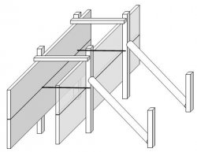

А) сплошного б) свайного в) ленточного

**Задание 5**.Опалубку устанавливают:

|  |  |
| --- | --- |
| А) на прочном основании | В) на влажном грунте |
| Б) на устойчивой поверхности | Г) на сухом полу |

**Задание 6.** Каким инструментом проверяют правильность размеров опалубки?

|  |  |  |
| --- | --- | --- |
| А) угольником | В) шаблоном | Д) шнуром |
| Б) линейкой | Г) стальным метром |  |

**Задание 7.**Какими инструментами проверяют горизонтальность и вертикальность установки опалубки?

|  |  |
| --- | --- |
| А) уровнем и отвесом | В) угольником и шнуром |
| Б) уровнем с правилом | Г) линейкой и шаблоном |

**Задание 8**.

|  |
| --- |
| Напишите требования, предъявляемые к опалубке:  Ответ:______________________________________________________________________________________________________________________________________________________________________________________________________________________ |

**Задание 9.** на рисунке изображены 2 вида щитов для изготовления опалубки. Определите, какой вид щитов применяется для устройства опалубки фундаментов, стен и плит перекрытий.

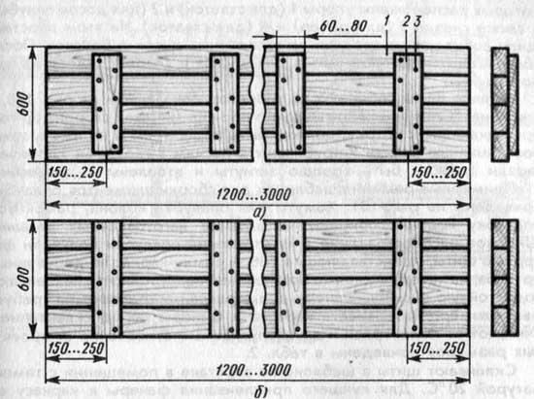

**Задание 10**. Соотнесите стрелками виды опалубки:

|  |  |
| --- | --- |
|  | 1.скользящая |
|  | 2. мелкощитовая |
|  | 3. пластмассовая |
| По типу конструкции и сборки * | 4.стальная |
|  | 5.деревянная |
| По типу материалов несущих элементов * | 6.блочная |
|  | 7. объёмно-переставная |
|  | 8. несъёмная |

**Задание 11**. для каких частей здания выполняют опалубку?

|  |  |
| --- | --- |
| Картинки по запросу опалубка это | Картинки по запросу опалубка это |

**Задание 12**. как устанавливают опалубку под прямоугольные колонны?

Ответ:_______________________________________________________________________________________________________________________________________________________________________________________________________________________________________________________________

**Задание 13**. . Каковы правила безопасности при монтаже деревянной опалубки?

Ответ:__________________________________________________________________________________________________________________________________________________________________________________________________________________________________________